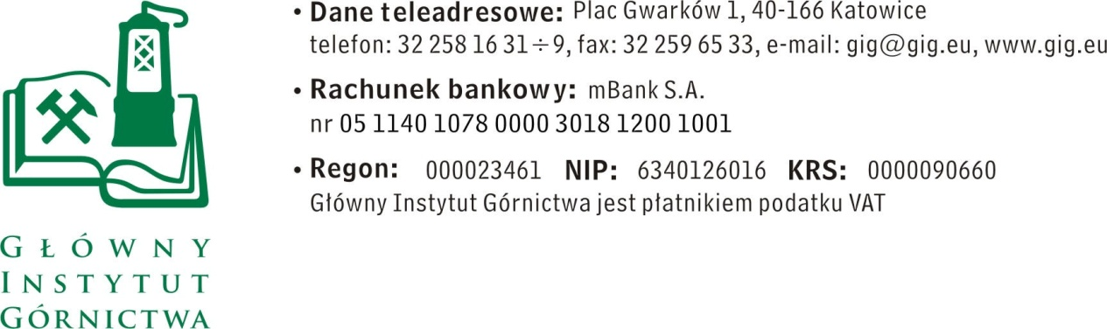

FZ-1/4756/MKO/17 Katowice, dn. 25.04.2017 r.
PO ZMIANIE Z DNIA 05.05.2017 r.
Dotyczy : zapytania ofertowego.
Szanowni Państwo,
- Informacje ogólne
1. Zamawiający: Główny Instytut Górnictwa
2. Do niniejszego zapytanie ofertowego nie stosuje się przepisów ustawy Prawo Zamówień Publicznych z dnia 29 stycznia 2004 r. (Dz. U. 2015.2164 j.t.).

- Opis przedmiotu zamówienia
Przedmiotem zamówienia w ramach niniejszego zapytania ofertowego jest dostawa:

Pieca laboratoryjnego o niżej opisanych parametrach:

- mufla ceramiczna osłaniająca elementy grzewcze
- wielkość komory (szer. wys. głęb.): co najmniej 200x180x300 mm
- wymiary zewnętrzne (szer. wys. głęb.): nie więcej niż 550x700x650 mm
- temperatura maksymalna: co najmniej 1100°C
- regulator umożliwiający ustawienie przyrostu temperatury i włączenia/wyłączenia po określonym czasie
- piec do postawienia na stole laboratoryjnym
- dodatkowa półka wolnostojąca
- dodatkowy otwór serwisowy w tylnej ścianie komory umożliwiający wprowadzenie czujnika termometru kontrolnego
- jednorodność temperatury: nie więcej niż ± 5°C
- stabilność temperatury: max ± 5°C
- moc pieca laboratoryjnego min 2,5 kW
- wyświetlacz temperatury zadanej i aktualnej
- zabezpieczenie nadtemperaturowe
- instrukcja w języku polskim

W ofercie należy podać:
- cenę netto w PLN za sztukę / brutto w PLN za sztukę (cena winna obejmować koszty opakowania, transportu i ubezpieczenia od Wykonawcy do Zamawiającego)
- model oferowanego urządzenia ze szczegółowym opisem technicznym. W przypadku nie podania w/w informacji w formularzu ofertowym należy dołączyć do oferty karty katalogowe bądź opisy pozwalające na ocenę czy oferowany sprzęt spełnia wszystkie wymagania Zamawiającego,
- okres gwarancji

Inne wymagania:

- termin dostawy i warunki wykonania zamówienia - zamawiający wymaga realizacji zamówienia
w terminie do max 8 tygodni od daty podpisania umowy/ potwierdzenia zamówienia na warunkach DDP Incoterms 2010 do oznaczonego miejsca wykonania tj. Główny Instytut Górnictwa, Kopalnia Doświadczalna Barbara ul. Podleska 72 w Mikołowie 43-190, PRACOWNIA ZWALCZANIA WYBUCHÓW PYŁÓW I GAZÓW W KOPALNIACH.

- Warunki płatności - Zamawiający wymaga 30 dniowego terminu płatności, który będzie liczony od daty dostarczenia do GIG prawidłowo wystawionej faktury.

- okres gwarancji na dostarczony „przedmiot zamówienia” będzie liczona od daty dostarczenia go do GIG Kopalnia Doświadczalna Barbara, sprzedawca w okresie gwarancji musi zapewnić również przeglądy serwisowe i gwarancyjne

III. Kryteria oceny ofert oraz wybór najkorzystniejszej oferty
- Kryteriami oceny ofert będą:
- Cena brutto = 90 %
Przyznawanie ilości punktów poszczególnym ofertom w kryterium „cena brutto” odbywać się będzie wg następującej zasady:

najniższa cena brutto występująca w ofertach x 100
X punktów = -------------------------------------------------------------------------
cena brutto oferty ocenianej

otrzymana ilość punktów pomnożona zostanie przez wagę kryterium tj. 90%. Wyliczenie zostanie dokonane z dokładnością do dwóch miejsc po przecinku. Maksymalna ilość punktów: 90.

- Okres Gwarancji = 10%
- do 12 miesięcy – 0 pkt.
- do 24 miesięcy – 5 pkt.
- do 36 miesięcy – 10 pkt.

- Zamawiający uzna za najkorzystniejszą i wybierze ofertę o najniższej cenie w zakresie danej części, która spełnia wszystkie wymagania określone w Opisie przedmiotu zamówienia.
- Cena podana przez Wykonawcę nie będzie podlegała zmianie w trakcie realizacji zamówienia.
- Informuję, że w przypadku zaakceptowania Państwa oferty zostaniecie o tym fakcie powiadomieni i zostanie wdrożone przygotowanie zamówienia.

IV. Miejsce i termin składania ofert
- Ofertę należy złożyć do dnia 15.05.2017 r. Ofertę można złożyć drogą elektroniczną, lub w siedzibie Zamawiającego:
Główny Instytut Górnictwa,
Plac Gwarków 1,
40-166 Katowice,
adres e-mail: makolczyk@gig.eu
Kontakt handlowy:
Marzena Kolczyk - tel. (32) 259 23 42- fax: (032) 259 22 05 - e-mail: makolczyk@gig.eu

- Zamawiający informuje, iż ocenie podlegać będą tylko te pozycje, które wpłyną do Zamawiającego w okresie od dnia wszczęcia niniejszego rozeznania rynku do dnia, w którym upłynie termin składania ofert.
- W toku badania treści ofert Zamawiający zastrzega sobie prawo do zwrócenia się do Wykonawcy o złożenie wyjaśnień dotyczących treści złożonej oferty oraz do wyznaczenia terminu do udzielenia odpowiedzi pod rygorem odrzucenia oferty.
- Zamawiający zastrzega sobie prawo do unieważnienia zapytania ofertowego w każdej chwili, bez podania przyczyny.

Z poważaniem
Kierownik Działu Handlowego

mgr Monika Wallenburg

